Лабораторна робота №2

Основи програмування Blockchain

Шостак Юліан 41ІСТ

Завдання 1. Генерація SHA-256 та SHA-3 хешів

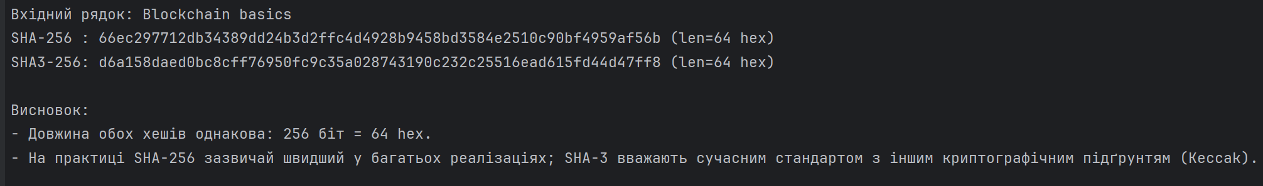

Завдання 2. Випадковий рядок і стійкість хешу

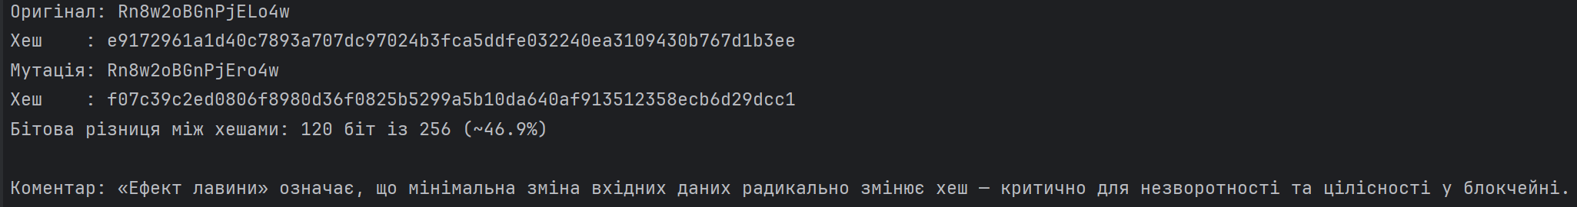

Завдання 3. Колізії у хешуванні (спрощений пошук)

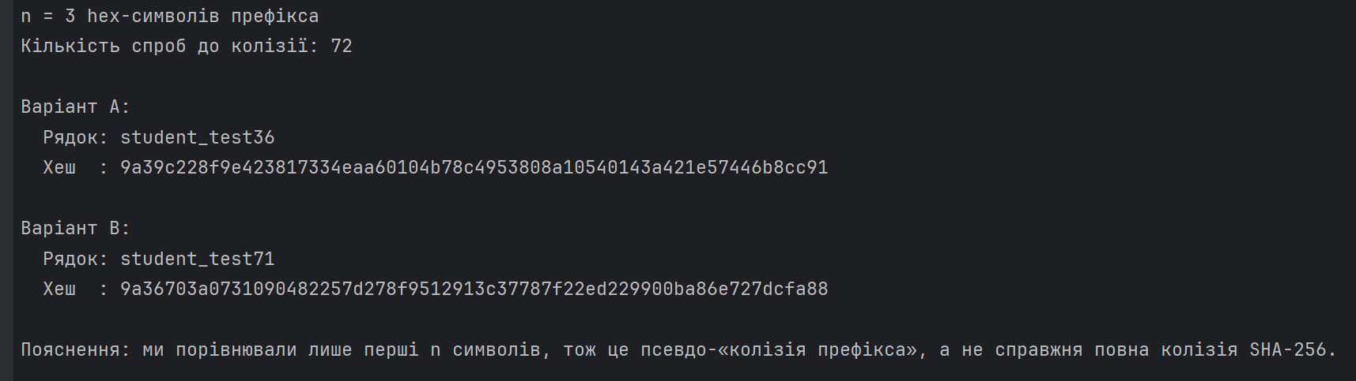

Завдання 4. Генерація пари ключів та підпис повідомлення

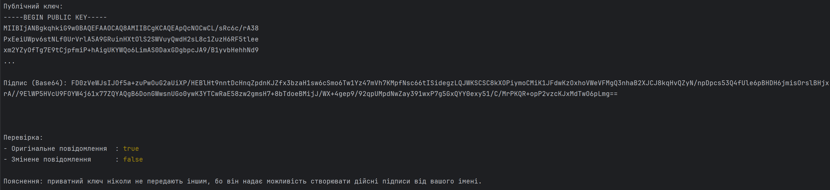

Завдання 5. Симуляція підпису документа і перевірка валідності

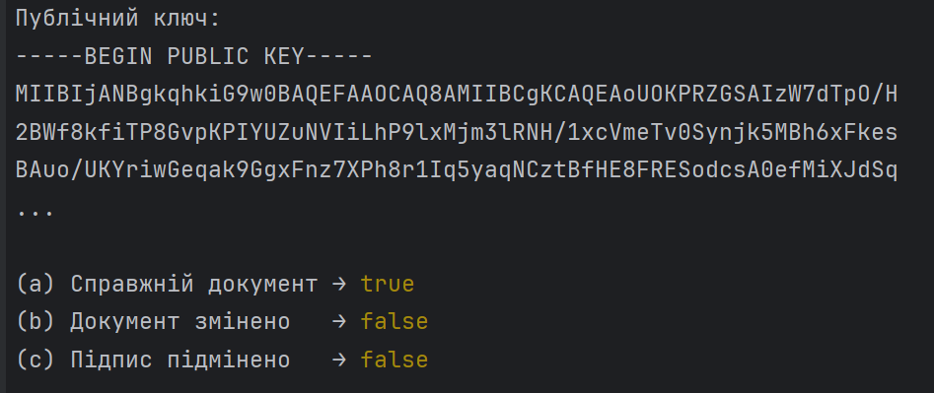

Завдання 6. Блок із Merkle root у хедері

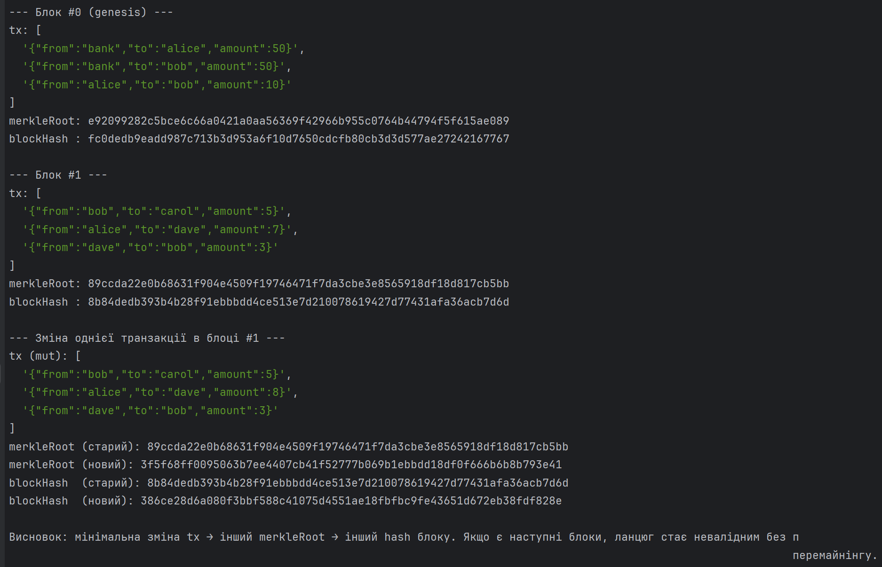

Завдання 7. Merkle proof

